BỘ GIÁO DỤC VÀ ĐÀO TẠO  TRƯỜNG THPT CHUYÊN THÁI BÌNH | KỲ THI THỬ TỐT NGHIỆP LẦN 3 NĂM 2020  Bài thi: KHOA HỌC TỰ NHIÊN  Môn thi thành phần: SINH HỌC  Thời gian làm bài: 50 phút; không kể thời gian phát đề

Mục tiêu:
Luyện tập với đề có cấu trúc tương tự để tham khảo thi tốt nghiệp năm 2020 của Bộ GD&ĐT:
- Cấu trúc: 34 câu lớp 12, 6 câu lớp 11
- Ôn tập lí thuyết chương: Cơ chế di truyền và biến dị, tính quy luật của hiện tượng di truyền, di truyền quần thể, tiến hóa, sinh thái học (không gồm những nội dung tinh giản)
- Ôn tập lí thuyết Sinh 11: Chuyển hóa vật chất và năng lượng.
- Luyện tập 1 số dạng toán cơ bản và nâng cao thuộc các chuyên đề trên.
- Rèn luyện tư duy giải bài và tốc độ làm bài thi 40 câu trong 50 phút.
Câu 1 [NB]: Theo thuyết tiến hóa hiện đại, nhân tố tiến hóa nào sau đây chỉ làm thay đổi tần số kiểu gen mà không làm thay đổi tần số alen của quần thể?
A. Giao phối không ngẫu nhiên. B. Đột biến.
C. Chọn lọc tự nhiên. D. Các yếu tố ngẫu nhiên.
Câu 2 [NB]: Cơ thể có kiểu gen nào sau đây là cơ thể thuần chủng?
A. AAbb. B. AaBb. C. AaBB. D. AABb.
Câu 3 [TH]: Theo thuyết tiến hóa hiện đại, chọn lọc tự nhiên và các yếu tố ngẫu nhiên đều có chung vai trò nào say đây?
A. Làm thay đổi tần số alen của quần thể theo một chiều hướng nhất định.
B. Làm thay đổi cấu trúc di truyền của quần thể.
C. Cung cấp các alen đột biến cho quá trình tiến hóa
D. Loại bỏ hoàn toàn alen lặn ra khỏi quần thể
Câu 4 [NB]: Khi nói về giới hạn sinh thái, phát biểu nào sau đây sai?
A. Ngoài giới hạn sinh thái, sinh vật sẽ chết.
B. Trong khoảng thuận lợi, sinh vật thực hiện chức năng sống tốt nhất.
C. Giới hạn sinh thái ở tất cả các loài đều giống nhau
D. Trong khoảng chống chịu của các nhân tố sinh thái, hoạt động sinh lí của sinh vật bị ức chế.
Câu 5 [NB]: Tập hợp sinh vật nào sau đây là quần thể sinh vật?
A. Tập hợp cây cỏ đang sinh sống trên một cánh đồng cỏ
B. Tập hợp cá chép đang sinh sống ở Hồ Tây.
C. Tập hợp bướm đang sinh sống trong rừng Cúc phương.
D. Tập hợp chim đang sinh sống trong rừng Amazon.
Câu 6 [NB]: Ở cà độc dược bộ NST 2n = 24, bằng phương pháp tế bào học người ta xác định được một cơ thể của loài này có bộ NST gồm 25 chiếc trong đó xuất hiện một cặp có 3 chiếc NST. Đây là dạng đột biến?
A. Thể một nhiễm B. Thể ba nhiễm C. Thể tam bội D. Thể tứ bội
Câu 7 [NB]: Khi nói về kích thước của quần thể sinh vật, phát biểu nào sau đây sai?
A. Nếu kích thước quần thể vượt quá mức tối đa thủ cạnh tranh giữa các cá thể trong quần thể tăng cao.
B. Nếu kích thước quần thể xuống dưới mức tối thiểu, quần thể dễ rơi vào trạng thái suy giảm dẫn tới diệt vong
C. Kích thước quần thể thường dao động từ giá trị tối thiểu tới giá trị tối đa.
D. Các quần thể cùng loài luôn có kích thước quần thể giống nhau.
Câu 8 [NB]: Động vật nào sau đây có quá trình trao đổi khí giữa cơ thể với môi trường diễn ra ở phổi?
A. Chim bồ câu. B. Cá chép. C. Châu chấu. D. Giun tròn.
Câu 9 [NB]: Quá trình nào sau đây sử dụng axit amin làm nguyên liệu?
A. Tổng hợp protein B. Tổng hợp ARN C. Tổng hợp ADN D. Tổng hợp lipit
Câu 10 [TH]: Cho biết không xảy ra đột biến nhưng xảy ra hoán vị gen. Theo lý thuyết, phép lai nào đây cho đời con có nhiều loại kiểu gen nhất?
A. 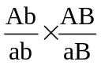 B. 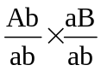 C. 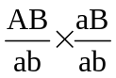 D. 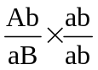
Câu 11 [TH]: Để tạo giống cây trồng có kiểu gen đồng hợp tử về tất cả các cặp gen, người ta sử dụng phương pháp nào sau đây?
A. Lai khác dòng B. Công nghệ tế bào
C. Lai tế bào xoma khác loài D. Nuôi cấy hạt phấn rồi lưỡng bội hóa
Câu 12 [NB]: Lông hút của rễ cây được phát triển từ loại tế bào nào sau đây?
A. Tế bào mạch rây của rễ. B. Tế bào mạch gỗ của rễ.
C. Tế bào nội bộ của rễ. D. Tế bào biểu bì của rễ.
Câu 13 [NB]: Hệ tuần hoàn của động vật nào sau đây không có mao mạch?
A. Mèo B. Tôm sông C. Cá chép D. Ếch đồng
Câu 14 [NB]: Theo lý thuyết, quá trình giảm phân ở cơ thể có kiểu gen nào sau đây tạo ra giao tử ab?
A. AaBB. B. AAbb. C. aaBB. D. Aabb.
Câu 15 [NB]: NST được cấu trúc bởi 2 thành phần chính là?
A. ARN và prôtêin histon B. AND và ARN.
C. AND và prôtêin histôn. D. AND và prôtêin trung tính.
Câu 16 [NB]: Quần thể sinh vật không có đặc trưng nào sau đây?
A. Thành phần loài. B. Kích thước quần thể.
C. Mật độ cá thể. D. Nhóm tuổi (còn gọi là cấu trúc tuổi).
Câu 17 [TH]: Một quần thể tự thụ phấn có thành phần kiểu gen ở thế hệ xuất phát là 0,2AA : 0,4Aa :0,4aa. Sau 2 thế hệ tự thụ phấn thì tần số kiểu gen dị hợp tử trong quần thể là?
A. 0,4 B. 0,1 C. 0,3 D. 0,2
Câu 18 [NB]: Theo lý thuyết, phép lai nào sau đây cho đời con có tỉ lệ phân li kiểu gen là 1:1?
A. 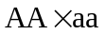 B.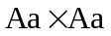 C.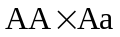 D.
Câu 19 [NB]: Trong lịch sử phát triển của sinh giới qua các đại địa chất, ở đại nào sau đây phát sinh các nhóm linh trưởng?
A. Đại Nguyên sinh B. Đại Cổ sinh C. Đại Tân sinh D. Đại Trung sinh
Câu 20 [NB]: Nhà khoa học Coren đã tiến hành phép lại thuận nghịch trên đối tượng nào sau đây để phát hiện ra quy luật di truyền tế bào chất?
A. Cây ngô. B. Ruồi giấm. C. Đậu hà lan. D. Cây hoa phấn.
Câu 21 [NB]: Cho các bước sau:
(1) Tạo ra các cây có cùng một kiểu gen.
(2) Tập hợp các kiểu hình thu được từ những cây có cùng kiểu gen.
(3) Trồng các cây có cùng kiểu gen trong những điều kiện môi trường khác nhau.
Để xác định được mức phản ứng của một kiểu gen ở thực vật cần tiến hành các bước lần lượt như sau
A. (1)(2) (3) B. (1) (3) (2) C. (3) (1) (2) D. (2) (1) (3)
Câu 22 [TH]: Khi nói về hoạt động của tim người, phát biểu nào sau đây sai?
A. Động mạch luôn chứa máu giàu O₂ tĩnh mạch luôn chứa máu giàu CO₂
B. Huyết áp cao nhất ở động mạch, giảm dần ở mao mạch và thấp nhất ở tĩnh mạch
C. Chu kì hoạt động của tim gồm 3 pha là có tâm nhĩ, co tâm thất và dãn chung
D. Hệ dẫn truyền tim gồm 4 bộ phận, trong đó chỉ nút xoang nhĩ có khả năng tự động phát nhịp
Câu 23 [TH]: Chọn phát biểu đúng khi nói về các thí nghiệm ở thực vật?
A. Tiến hành thí nghiệm phát hiện hô hấp ở hạt, ta có thể sử dụng hạt khô hoặc hạt nảy mầm đều được
B. Giấy lọc tầm coban clorua có màu hồng, khi thoát hơi nước xảy ra ở lá giấy sẽ chuyển màu xanh da trời
C. Tiến hành thí nghiệm chiết rút sắc tố carotenoit ở là người ta sử dụng dung môi là nước cất
D. Tiến hành thí nghiệm chiết rút sắc tố diệp lục ở lá người ta sử dụng dung môi là cồn 90 – 96°
Câu 24 [VD]: Cho biết quá trình giảm phân diễn ra bình thường, các cây tứ bội đều tạo giao tử 2n có khả năng thụ tinh. Tinh theo lí thuyết, phép lai giữa hai cây tử bội đều có kiểu gen AAaa cho đời con có kiểu gen dị hợp từ chiếm tỉ lệ?
A. 17/18. B. 2/9. C. 4/9. D. 1/2.
Câu 25 [TH]: Khi nói về quang hợp ở thực vật, phát biểu nào sau đây sai?
A. Quang hợp diễn ra ở bao quan lục lạp.
B. Diệp lục b là sắc tố trực tiếp chuyển hoá năng lượng ánh sáng thành năng lượng ATP.
C. Sử dụng biện pháp chọn giống và bón phân hợp lý sẽ giúp tăng hệ số kinh tế của cây trồng.
D. Quang hợp quyết định 90% đến 95% năng suất cây trồng.
Câu 26 [TH]: Trong cơ chế điều hoà hoạt động của operon Lac, sự kiện nào sau đây diễn ra cả khi môi trường có lactôzơ và khi môi trường không có lactôzơ?
A. ARN polimeraza liên kết với vùng khởi động của operon Lac và tiến hành phiên mã
B. Các gen cấu trúc Z, Y, A phiên mã tạo ra các phân tử mARN tương ứng.
C. Gen điều hoà R tổng hợp prôtêin ức chế.
D. Một số phân tử lactôzơ liên kết với prôtêin ức chế.
Câu 27 [VD]: Có 3 phân tử ADN ở trong nhân tế bào tiến hành nhân đôi một số lần liên tiếp đã tạo ra được 42 mạch polinuclêôtit mới. Cho biết phát biểu nào sau đây sai?
A. Mỗi phân tử ADN nói trên đã nhân đôi 3 lần liên tiếp.
B. Quá trình nhân đôi nói trên diễn ra ở pha S của chu kì tế bào.
C. Sau khi kết thúc lần nhân đồi cuối cùng, có 6 phân tử ADN con có một mạch của ADN mẹ đầu tiên.
D. Sau khi kết thúc lần nhân đồi cuối cùng, có 21 phân tử ADN con có hai mạch ADN hoàn toàn mới.
Câu 28 [TH]: Alen M bị đột biển điểm thành alen m. Theo lý thuyết, alen M và alen m?
A. Có thể có tỉ lệ (A + T)/(G + X) bằng nhau. B. Chắc chắn có số nuclêôtit bằng nhau.
C. Luôn có số liên kết hiđrô bằng nhau. D. Luôn có chiều dài bằng nhau.
Câu 29 [VD]: Ở ruồi giấm, alen A quy định thân xám trội hoàn toàn so với alen a quy định thân đen; alen B quy định cảnh dải trội hoàn toàn so với alen b quy định cánh cụt; alen D quy định mắt đỏ trội hoàn toàn so với alen d quy định mắt trắng. Hai cặp gen A, a và B, b cùng nằm trên một cặp nhiễm sắc thể với khoảng cách 40cM. Theo lý thuyết, phép lai 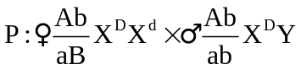 sẽ thu được F₁ có ruồi cái thân đen cánh dài, mắt đỏ chiếm tỉ lệ?
A. 3%. B. 22,5%. C. 7,5%. D. 11,25%.
Câu 30 [VD]: Ở một loài thực vật, tính trạng chiều cao do 3 cặp gen nằm trên 3 cặp NST khác nhau di truyền theo kiểu tương tác cộng gộp. Cây thấp nhất cao 100cm, có thêm một alen trội thì cây cao thêm 5cm. Cho cây dị hợp về cả 3 cặp gen tự thụ phấn thu được F₁. Ở F₁ cây cao 110cm chiếm tỉ lệ bao nhiêu?
A. 15/64. B. 25/32. C. 7/64. D. 1/5.
Câu 31 [NB]: Ở ruồi giấm, gen quy định màu mắt nằm ở vùng không tương đồng trên nhiễm sắc thể giới tính X; alen A quy định mắt đỏ trội hoàn toàn so với alen a quy định mắt trăng. Theo lý thuyết, phép lai nào sau đây cho đời con có tất cả các ruồi đực đều mắt đỏ?
A.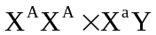 B. 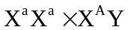 C.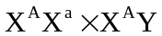 D. 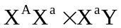
Câu 32 [NB]: Ở một loài thực vật, tính trạng mẫu hoa do một gen có 4 alen quy định. Alen A quy định hoa đỏ trội hoàn toàn so với alen A₂, A₃, A₄, A₂ quy định hoa vàng trội hoàn toàn so với alen A₃, A₄, alen A quy định hoa hồng trội hoàn toàn so với alen A quy định hoa trắng. Biết không xảy ra đột biến. Có bao nhiều loại kiểu gen thuần chủng trong quần thể này?
A. 1 B. 4 C. 2 D. 6
Câu 33 [VDC]: Cho sơ đồ đột biến NST ở một tế bào sinh tinh như hình sau:
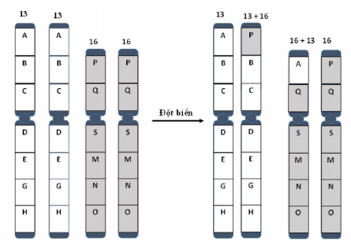
Biết gen A có chiều dài là 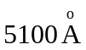 và tỉ lệ 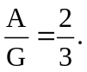 Gen B có chiều dài 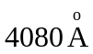 và số liên kết hiđrô là 3200, không xảy ra đột biến gen. Có bao nhiêu phát biểu sau đây đúng?
I. Đột biến trên thuộc dạng đảo đoạn.
II. Tỉ lệ giao tử đột biến được sinh ra từ tế bào trên là 1/4.
III. Đột biến dạng này làm thay đổi nhóm gen liên kết.
IV. Có thể làm xuất hiện giao tử chứa 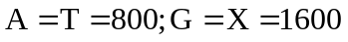 về gen A và gen P.
A. 2. B. 3. C. 4. D. 1.
Câu 34 [TH]: Ở một loài thực vật lưỡng bội, tính trạng mẫu hoa do 2 cặp gen (Aa và B,b) quy định theo kiểu tương tác bổ sung kiểu gen có cả hai loại alen trội A và B quy định hoa đỏ, các kiểu gen còn lại quy định hoa trắng. Alen D quy định quả to trội hoàn toàn so với alen d quy định quá nhỏ. Các gen nằm trên các cặp NST khác nhau. Cho cây hoa đỏ, quả nhỏ (P) tự thụ phấn, thu được F₁ gồm 2 loại kiểu hình, trong đó kiều hình hoa đỏ, quả nhỏ chiếm tỉ lệ 56,25%, Thực hiện phép lai X: cho cây P giao phấn với một cây khác thì thu được đời con có 4 loại kiểu hình với tỉ lệ 1:1:1:1. Cho rằng không phát sinh đột biến mới. Theo lí thuyết, có bao nhiêu sơ đồ lai phù hợp với phép lại nói trên?
A. 3 B. 1 C. 4 D. 2
Câu 35 [VDC]: Một quần thể thực vật tự thụ phấn, ở thế hệ xuất phát (P) có các kiểu gen AABb, AaBb, aabb, trong đó kiểu hình lặn về 2 tính trạng chiếm 20%. Sau 3 thế hệ tự thụ phấn, kiểu hình lặn về 2 tính trạng là 177/640. Theo lý thuyết, có bao nhiêu phát biểu sau đây đúng?
1. Sau 3 thế hệ tự thụ phấn, quần thể có tối đa 8 loại kiểu gen.
II, Tỉ lệ kiểu hình mang 2 tính trạng lặn tăng trong quần thể.
II. Thế hệ xuất phát (P) có 40% cá thể có kiểu gen dị hợp tử hai cặp gen.
IV. Sau 3 thế hệ tự thụ phấn, kiểu gen đồng hợp chiếm tỉ lệ 85,625%.
A. 2. B. 4. C. 1. D. 3.
Câu 36 [VD]: Ở một loài thực vật có bộ NST 2n = 40, người ta ghi nhận trong quần thể có những thể đột biến lệch bội ở 1 hoặc 2 cặp NST. Trong đó, nếu thiếu 1 hoặc 2 NST ở cặp số 1 thì thể đột biển bị chết, các đột biến lệch bội ở các cặp NST khác vẫn có thể sống bình thường. Theo lý thuyết, có bao nhiêu phát biểu sau đây đúng?
I.Loài này có tối đa 19 thể ba. II. Loại này có số thể không bằng số thể một.
III. Loại này có tối đa 20 thể bốn. IV. Loài này có tối đa 190 thể một
A. 2. B. 3. C. 4. D. 1.
Câu 37 [VDC]: Ở một loài thực vật, alen A quy định lá nguyên trội hoàn toàn so với alen a quy định lá xẻ; alen B quy định hoa đỏ trội hoàn toàn so với alen b quy định hoa trắng. Cho cây lá nguyên, hoa đỏ giao phấn với cây lá nguyên, hoa trắng (P), thu được F₁ gồm 4 loại kiểu hình trong đó số cây lá nguyên, hoa đỏ chiếm tỉ lệ 40%. Biết rằng không xảy ra đột biển, theo lý thuyết, có bao nhiêu phát biểu sau đây là đúng?
I. Ở F₁, số cây là nguyên, hoa trắng thuần chủng chiếm tỉ lệ 10%.
II. Khoảng cách giữa 2 gen A và B là 40CM.
III. Ở đời F₁ có tổng số 9 kiểu gen.
IV. Ở đời F₁, có 3 kiểu gen quy định kiểu hình lá nguyên, hoa trắng.
A. 4 B. 1 C. 2 D. 3
Câu 38 [VD]: Một loài thực vật, cho cây hoa vàng giao phấn với cây hoa vàng, thu được F₁ có 100% cây hoa đỏ. Cho F₁ giao phấn với nhau, thu được F₂ có tỉ lệ kiểu hình: 9 cây hoa đỏ : 6 cây hoa vàng 1 cây hoa trắng. Lấy ngẫu nhiên 1 cây hoa vàng F₂ lai phân tích, thu được F_{a}. Theo lí thuyết, phát biểu nào sau đây đúng về tỉ lệ kiểu hình ở F_{a}?
A. Tỉ lệ kiểu hình ở F_{a} có thể là 100% hoa trắng
B. Tỉ lệ kiểu hình ở F_{a} có thể là 1 hoa đỏ : 2 hoa vàng :1 hoa trắng.
C. Tỉ lệ kiểu hình ở F_{a} có thể là 1 hoa vàng 1 hoa trắng
D. Tỉ lệ kiểu hình ở F_{a} có thể là 1 hoa đỏ :1 hoa trắng
Câu 39 [VD]: Giả sử một tế bào sinh tinh có kiểu gen 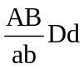, giảm phân tạo 4 loại giao tử. Biết rằng cặp Dd không phân li trong giảm phân 1, giảm phân 2 diễn ra bình thường. Các loại giao tử có thể được tạo ra từ quá trình giảm phân của tế bào nói trên là?
A. ABDd, abDd, Ab, aB hoặc AB. Ab. AbDd, aBDd
B. ABD, ABDd, Ab, ab hoặc AB, aB, AbDd, abDd
C. ABDD, add, Abdd, abDD hoặc ABdd, aBDD, aBDD, AbDD
D. ABDD, aBDD. Ab, ab hoặc AB, AB, Abdd, abdd
Câu 40 [VDC]: Cho sơ đồ phả hệ sau đây về bệnh mù màu và máu khó đông. Biết rằng bệnh mù màu do gen lặn a gây ra, còn bệnh máu khó đông do gen lặn b gây ra. Các gen trội tương ứng là A, B quy định tính trạng bình thường. Các gen này nằm trên vùng không tương đồng của nhiễm sắc thể X với khoảng cách 20cM. Theo lí thuyết, có bao nhiêu phát biểu sau đây đúng?
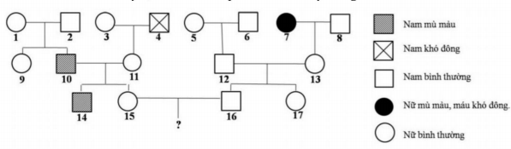
I. Xác định được tối đa kiểu gen của 10 người trong phả hệ.
II. Có ít nhất 2 người phụ nữ trong phả hệ dị hợp tử về cả hai cặp gen.
III. Xác suất sinh con đầu lòng bị bệnh mù màu của cặp vợ chồng 15-16 là 21%.
IV. Xác suất sinh con đầu lòng bị bệnh máu khó đông của cặp vợ chồng 15 -16 là 20%
A. 1 B. 2 C. 3 D. 4
Đáp án
1-A | 2-A | 3-B | 4-C | 5-B | 6-B | 7-D | 8-A | 9-A | 10-C
11-D | 12-D | 13-B | 14-D | 15-C | 16-A | 17-B | 18-C | 19-C | 20-D
21-B | 22-A | 23-D | 24-A | 25-B | 26-C | 27-D | 28-A | 29-C | 30-A
31-A | 32-B | 33-A | 34-D | 35-D | 36-A | 37-C | 38-C | 39-B | 40-B

LỜI GIẢI CHI TIẾT
Câu 1: Đáp án A
Giao phối không ngẫu nhiên chỉ làm thay đổi tần số kiểu gen mà không làm thay đổi tần số alen của quần thể.
Các nhân tố khác làm thay đổi tần số alen và thành phần kiểu gen của quần thể.
Câu 2: Đáp án A
Cơ thể chứa kiểu gen thuần chủng là AAbb
Câu 3: Đáp án B
Theo thuyết tiến hóa hiện đại, chọn lọc tự nhiên và các yếu tố ngẫu nhiên đều có chung vai trò làm thay đổi cấu trúc di truyền của quần thể.
A: CLTN
C: không có ở 2 nhân tố này
D: Các yếu tố ngẫu nhiên.
Câu 4: Đáp án C
Phát biểu sai về giới hạn sinh thái là: C, giới hạn sinh thái ở các loài khác nhau là khác nhau.
Câu 5: Đáp án B
Quần thể sinh vật là tập hợp những cá thể cùng loài, sinh sống trong một khoáng không gian nhất định, ở một thời điểm nhất định. Những cá thể trong quần thể có khả năng sinh sản tạo thành những thế hệ mới. Trong các ví dụ trên chỉ có tập hợp cá chép đang sinh sống ở Hồ Tây là một quần thể.
Các ví dụ khác là tập hợp các cá thể thuộc nhiều loài.
Câu 6: Đáp án B
25 = 2n +1, đây là dạng đột biến thể ba nhiễm
Câu 7: Đáp án D
Phát biểu sai về kích thước quần thể là D, các quần thể khác nhau sẽ có kích thước khác nhau.
Câu 8: Đáp án A
Chim bồ câu có quá trình trao đổi khí giữa cơ thể với môi trường diễn ra ở phổi.
Cá chép: ở mang
Châu chấu: ống khí
Giun tròn: bề mặt cơ thể
Câu 9: Đáp án A
Axit amin là nguyên liệu của quá trình tổng hợp protein.
Câu 10: Đáp án C
A.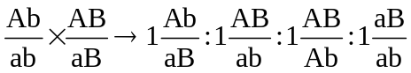
B. 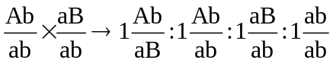
C. 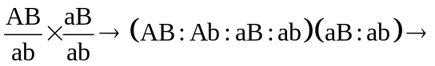 8 loại kiểu gen.
D. 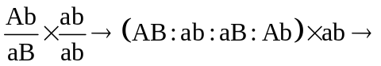 4 loại kiểu gen.
Câu 11: Đáp án D
Để tạo giống cây trồng có kiểu gen đồng hợp tử về tất cả các cặp gen, người ta sử dụng phương pháp nuôi cấy hạt phấn rồi lưỡng bội hóa.
Câu 12: Đáp án D
Lông hút của rễ cây được phát triển từ tế bào biểu bì của rễ.
Câu 13: Đáp án B
Mao mạch không có ở hệ tuần hoàn hở.
Trong các loài trên thì tôm sông có hệ tuần hoàn hở
Câu 14: Đáp án D
Trong các kiểu gen trên chỉ có kiểu gen Aabb khi giảm phân mới cho giao tử ab
Câu 15: Đáp án C
NST được cấu trúc bởi 2 thành phần chính là ADN và prôtêin histôn.
Câu 16: Đáp án A
Quần thể sinh vật không có đặc trưng thành phần loài, đây là đặc trưng của quần xã sinh vật.
Câu 17: Đáp án B
Phương pháp giải:
Quần thể tự thụ phấn có cấu trúc di truyền: XAA:yAa:zaa sau n thế hệ tự thụ phấn có cấu trúc di truyền
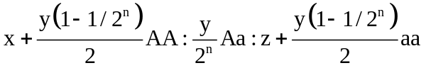
Giải chi tiết:
Quần thể có cấu trúc 0,2AA : 0,4Aa :0,4aa, sau 2 thế hệ tự thụ, tỉ lệ kiểu gen dị hợp là: 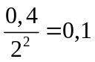
Câu 18: Đáp án C
Phép lai: AA x Aa 1AA:1Aa
Câu 19: Đáp án C
Trong lịch sử phát triển của sinh giới qua các đại địa chất, ở đại Tân sinh có sự phát sinh các nhóm linh trưởng
Câu 20: Đáp án D
Coren đã làm phép lại thuận nghịch trên cây hoa phấn, ông đã phát hiện ra quy luật di truyền tế bào chất.
Câu 21: Đáp án B
Để xác định được mức phản ứng của một kiểu gen ở thực vật cần tiến hành các bước lần lượt như sau:
(1) Tạo ra các cây có cùng một kiểu gen.
(3) Trồng các cây có cùng kiểu gen trong những điều kiện môi trường khác nhau.
(2) Tập hợp các kiểu hình thu được từ những cây có cùng kiểu gen.
Câu 22: Đáp án A
Phát biểu sai về hoạt động của tim người là A, trong động mạch phổi chứa máu giàu CO₂, tĩnh mạch phổi chứa máu giàu O₂.
Câu 23: Đáp án D
Phát biểu đúng về các thí nghiệm ở thực vật là D (SGK Sinh 11 trang 56)
A sai, hô hấp ở hạt khô là rất ít nên không dùng hạt khô để làm thí nghiệm, phải chọn hạt đang nảy mầm.
B sai, giấy tẩm coban clorua có màu xanh da trời, sau khi thí nghiệm xong chuyển sang màu hồng (SGK Sinh 11 trang 33)
C sai, chiết rút carotenoit phải dùng cồn hoặc benzen.
Câu 24: Đáp án A
Phương pháp giải:
Sử dụng sơ đồ hình chữ nhật: Cạnh và đường chéo của hình chữ nhật là giao tử lưỡng bội cần tìm
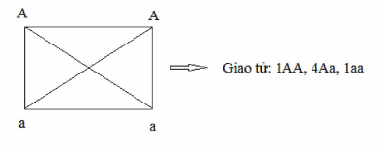
Giải chi tiết:
Cơ thể AAaa giảm phân tạo các loại giao tử với tỉ lệ: 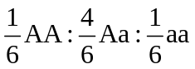
Tỉ lệ kiểu gen dị hợp ở đời sau được tính bằng: 1 – tỉ lệ đồng hợp
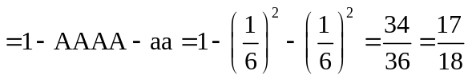
Câu 25: Đáp án B
Phát biểu sai về quang hợp ở thực vật là: B, diệp lục a mới là sắc tố trực tiếp chuyển hoá năng lượng ánh sáng thành năng lượng ATP (SGK Sinh 11 trang 38)
Câu 26: Đáp án C
Khi môi trường có lactose hay không thì gen điều hòa vẫn tổng hợp protein ức chế.
A, B sai, vì không xảy ra phiên mã nếu không có lactose
D sai, nếu trong môi trường không có lactose thì sẽ không có lactose liên kết với protein ức chế.
Câu 27: Đáp án D
Phương pháp giải:
- Một phân tử ADN nhân đôi x lần tạo ra:
+ 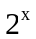 phân tử ADN con
+ 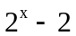 phân tử ADN chỉ có mạch mới
+ Môi trường cung cấp nguyên liệu tương ứng 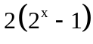 mạch polinucleotit.
Giải chi tiết:
Gọi số lần nhân đôi là x, ta có số mạch polinucleotit mới được tạo ra là 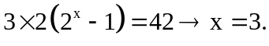
A đúng.
B đúng.
C đúng, theo nguyên tắc bán bảo toàn thì 6 mạch của 3 phân tử ADN mẹ sẽ có trong các phân tử ADN con.
D sai, số phân tử ADN chỉ chứa nguyên liệu mới là 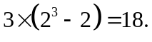
Câu 28: Đáp án A
Đột biến điểm là dạng đột biến gen liên quan tới 1 cặp nucleotit.
Có thể xảy ra: thêm, mất hoặc thay thế 1 cặp nucleotit
A đúng, nếu xảy ra dạng đột biến: thay A-T bằng T-A hoặc thay G-X bằng X-G
B sai, nếu đột biến là thêm hoặc mất 1 cặp nucleotit thì số nucleotit của gen sẽ thay đổi.
C sai, số liên kết hidro của gen có thể bị thay đổi.
D sai, nếu đột biến là thêm hoặc mất 1 cặp nucleotit thì chiều dài của 2 gen là khác nhau
Câu 29: Đáp án C
Ở ruồi giấm con đực không có hoán vị gen.
Con cái có HVG với tần số 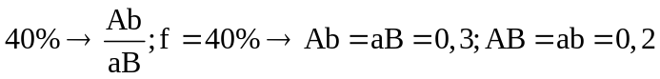
Ở F₁, ruồi cái thân đen, cánh dài, mắt đỏ chiếm tỉ lệ: 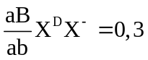aB x 0,5ab x 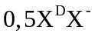 = 0,075 = 7,5% vì con cái chiếm 0,5 đời con.
Câu 30: Đáp án A
Phương pháp giải:
Áp dụng công thức tính tỷ lệ kiểu hình chứa a alen trội 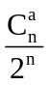 trong đó n là số cặp gen dị hợp
Giải chi tiết:
Cây cao 110 cm có 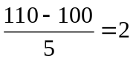 alen trội
Cây dị hợp 3 cặp gen tự thụ P có 6 cặp gen dị hợp.
Tỉ lệ cây có 2 alen trội ở đời con là: 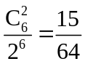
Câu 31: Đáp án A
Ở ruồi giấm, XX là con cái, XY là con đực.
Để đời con cho tất cả ruồi đực đều mắt đỏ (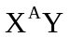) thì con mẹ ở P chỉ mang 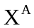 và phải có kiểu gen 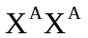
Câu 32: Đáp án B
Tính trạng do 1 gen có 4 alen quy định thì số kiểu gen đồng hợp là 4: 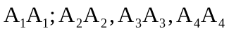
Câu 33: Đáp án A
Phương pháp giải:
Áp dụng các công thức:
CT liên hệ giữa chiều dài và tổng số nucleotit 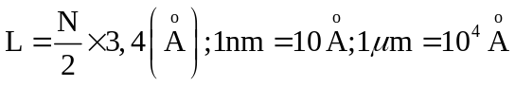
CT tính số liên kết hidro: H = 2A +3G
Các dạng đột biến cấu trúc NST.
Mất đoạn: Là đột biến mất một đoạn nào đó của NST
Lặp đoạn: Là đột biến làm cho đoạn nào đó của NST lặp lại một hay nhiều lần.
Đảo đoạn: Là đột biến làm cho một đoạn nào đó của NST đứt ra, đảo ngược 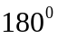 và nối lại.
Chuyển đoạn: Là đột biến dẫn đến một đoạn của NST chuyển sang vị vị trí khác trên cùng một NST, hoặc trao đổi đoạn giữa các NST không tương đồng
Bước 1: Tính số nucleotit từng loại của 2 gen
Bước 2: Xét các phát biểu.
Giải chi tiết:
Xét gen A: 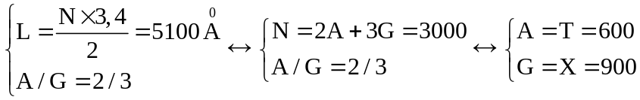
Xét gen B: 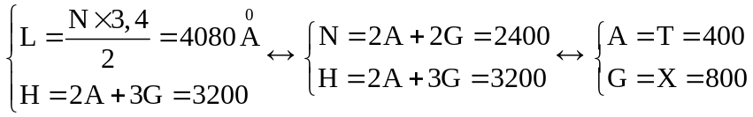
Xét các phát biểu:
I sai, chuyển đoạn giữa 2 NST không tương đồng.
II sai, vì đây là 1 tế bào nên chỉ tạo 2 loại giao tử, tỉ lệ giao tử đột biến là 1 trong trường hợp 2 NST đột biến về 2 cực) hoặc 0,5 (trong trường hợp 2 NST đột biến về 1 cực)
III đúng, vì xảy ra ở 2 NST không tương đồng làm thay đổi nhóm gen liên kết.
IV đúng, trong trường hợp tạo giao tử chứa NST 13+16 và NST 16 (Chứa 2 gen P).
Câu 34: Đáp án D
P: hoa đỏ quả nhỏ: A-B-dd tự thụ cho 56,25% hoa đỏ, quả nhỏ cây P dị hợp 2 cặp gen: AaBbdd
Nếu cây P giao phấn với 1 cây X, để cho tỉ lệ kiểu hình 1:1:1:1 cây đem lại với cây P phải có cặp gen Dd.
1:1:1:1 = (1:1) (1 quả to: 1 quả nhỏ)
Để tính trạng màu hoa cho tỉ lệ 1:1 thì cây đem lại với cây P phải có kiểu gen AAbb hoặc aaBB
Vậy có 2 phép lại thỏa mãn
Câu 35: Đáp án D
Phương pháp giải:
Quần thể tự thụ phấn có cấu trúc di truyền: xAA:yAa:zaa sau n thế hệ tự thụ phấn có cấu trúc di truyền
Giải chi tiết:
P: XAABb : yAaBb : 0,2 aabb
Sau 3 thế hệ tự thụ phấn: aabb sinh ra từ AaBb và aabb tự thụ
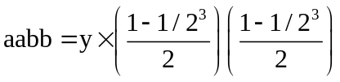
+
I sai. Sau 3 thế hệ tự thụ phấn riêng AaBb 9 kiểu gen
II đúng, vì quần thể tự thụ nên tỉ lệ đồng hợp tăng, dị hợp giảm
III đúng
IV đúng, Sau 3 thế hệ tự thụ phấn, kiểu gen đồng hợp:
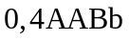 tạo 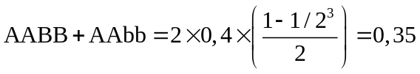
0,4AaBb tự thụ phấn tạo tỷ lệ đồng hợp: 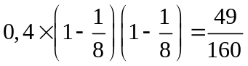
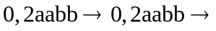 Kiểu gen đồng hợp là: 85,625%
Câu 36: Đáp án A
Thể ba: 2n +1; thể một: 2n – 1; thể không: 2n -2; thể bốn: 2n + 2; thể một kép: 2n-1-1
Chú ý: Trong quần thể sẽ không có các dạng đột biến thể một, thể không, thể một kép liên quan tới cặp NST số 1.
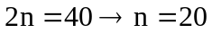(hay có 20 cặp NST)
Xét các phát biểu
I sai, số loại thể ba là 20 (ứng với 20 cặp NST)
II đúng, số loại thể không = số loại thể 1 = 19 loại (không có dạng đột biến này ở cặp số 1)
III đúng, ứng với 20 cặp NST.
IV sai, số loại thể một kép là: 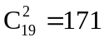 (không xét cặp NST 1, còn 19 cặp, dạng đột biến 1 kép liên quan tới 2 cặp NST nên đúng theo công thức tổ hợp: chọn 2 cặp trong 19 cặp).
Câu 37: Đáp án C
F₁ có 4 loại kiểu hình P dị hợp về các cặp gen quy định tính trạng trội: Aa; Bb x Aa; bb
Lá nguyên, hoa đỏ = 40% = AB x 1 + aB x 0,5 ; mà AB + aB = 0,5 (kể cả các gen PLĐL hay liên kết không hoàn toàn)
Ta có hệ phương trình: 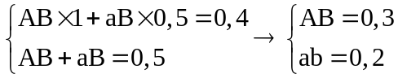
cây thân cao hoa đỏ dị hợp đều: f = 40%
I đúng, lá nguyên, hoa trắng thuần chủng: 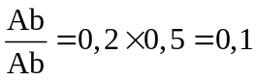
II đúng
III sai, đời con có 8 loại kiểu gen: 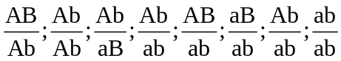
IV sai, lá nguyên, hoa trắng có 2 loại kiểu gen: Ab/Ab; Ab/ab
Câu 38: Đáp án C
9:6:1 là tỉ lệ đặc trưng của tương tác bổ sung.
Quy ước:
A-B-: hoa đỏ
A-bb/aaB-: hoa vàng
aabb: hoa trắng
Cây hoa vàng có thể có các kiểu gen: AAbb, Aabb, aaBB, aaBb
Nếu cho cây hoa vàng có kiểu gen AAbb hoặc aaBB lai phân tích: AAbb/aaBB x aabb Aabb/aaBb 100% hoa vàng
Nếu cho cây hoa vàng có kiểu gen Aabb hoặc aaBb lai phân tích: Aabb/aaBb x aabb (1Aa:laa)bb/aa(1Bb:1bb) 1 hoa vàng 1 hoa trắng.
Câu 39: Đáp án B
Do cặp Dd không phân li trong GP I nên sẽ tạo Dd và O
Do tế bào này giảm phân cho 4 loại giao tử nên trong giảm phân có hoán vị gen.
Ta có thể minh họa bằng hình vẽ như sau:
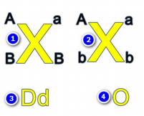
TH₁: (1) đi với (3); (2) đi với (4) tạo ra các loại giao tử: ABD, ABDd, Ab, ab
TH₂: (1) đi với (4); (2) đi với (3) tạo ra các loại giao tử: AB, aB, AbDd, abDd
Câu 40: Đáp án B
1 | 2 | 3 | 4 | 5 | 6 | 7 | 8 | 9 | 10
 | 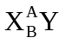 |  | 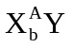 |  |  | 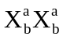 |  |  | 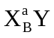
11 | 12 | 13 | 14 | 15 | 16 | 17
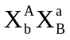 |  | 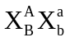 |  | 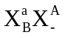 |  | 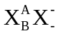
Người (13) xác định được kiểu gen là vì bố bình thường và mẹ bị 2 bệnh này.
Người (11) xác định được kiểu gen vì người này nhận 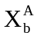 của bố mà sinh ra con trai có kiểu gen
Xét các phát biểu
I sai, xác định được tối đa 11 người
II, những người phụ nữ có khả năng có kiểu gen dị hợp là (1) vì sinh con trai bị bệnh; (13); (15) ,(17), (11), trong đó đã xác định được kiểu gen của 2 người : 11,13 + II đúng
III
Xét bên vợ có bố mẹ: 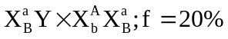
người (15) có thể có kiểu gen:
Người chồng (16) có kiểu gen 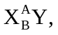 ta xét riêng bệnh mù màu: 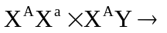 Xs sinh con bị bệnh là 25%
→ III sai
IV, để sinh con bị bệnh máu khó đông thì cặp vợ chồng này phải có kiểu gen 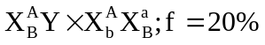 với xác suất 0,8
Họ sinh con đầu lòng bị bệnh máu khó đông, ta xét riêng bệnh máu khó đông IV đúng.

